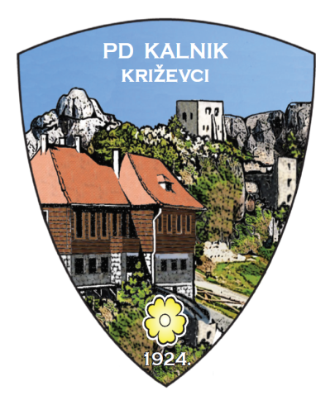

Planinarsko društvo „Kalnik“ Križevci

Trg Antuna Nemčića 8, 48260 Križevci

http://www.pdkalnik.hr

PREDMET: Izložba planinarske fotografije

Povodom obilježavanja Križevačkog velikog Spravišča Planinarsko društvo „Kalnik“ Križevci organizira foto natječaj.

Cilj natječaja je prikazati bogatstvo prirodne raznolikosti i ljepotu prvenstveno hrvatskih, ali i svjetskih brda i planina.

Izabrane fotografije bit će izložene 11. i 12. lipnja u prostorijama Planinarskog društva „Kalnik“ Križevci povodom Dana otvorenih vrata Planinarskog društva. Predstavljeni autori bit će pozvani na otvorenje i druženje na kojem ćemo i učlanjivat nove članove te predstaviti rad Društva.

**Propozicije:**

**Kategorije**

• pogled prema (brda, planine, krajolici fotografirani prilikom planinarenja)

• priroda i društvo (mještani i planinari u planini)

Poslati najviše dvije originalne fotografije na adresu [pdkalnikkrizevci@gmail.com](mailto:pdkalnikkrizevci@gmail.com) do 1. lipnja 2016. Fotografije u koje je intervenirano više od obrezivanja, filtriranja ili mijenjanja kontrasta neće biti prihvaćene. Molimo, pošaljite svoje fotografije u jpg formatu u standardnim dimenzijama. Koristite naslov Foto natječaj za svoj mail.

**Uz svaku fotografiju dodati sljedeće informacije:**

* naslov rada
* planina/brdo/mjesto, zemlja u kojoj je fotografija snimljena
* kategorija

**Odabir i nagrađivanje fotografija**

Žiri sastavljen od 4 člana (fotografa i organizatora izložbe) odabrat će do maksimalno 40 fotografija koje će biti izložene na izložbi. Odabir triju najboljih fotografija vršit će sami posjetitelji izložbe glasovanjem putem anketnih listića. Fotografije će biti prikazane i na Facebook profilu Planinarskog društva „Kalnik“ Križevci.

**Nagrade**

Iznenađenje!

**Napomena**

Sudjelovanjem u natjecanju dajete pravo Planinarskom društvu „Kalnik“ Križevci da koristi primljenu fotografiju u marketinške svrhe. Kod svakog objavljivanja, PD „Kalnik“ Križevci obavezuje se uz fotografiju istaknuti ime njenog autora.

Na zatvaranju izložbe održat će se aukcija fotografija, a skupljenim novcem kupit će se majice za promociju planinarske skupine školaraca Vuzleki.